第十三期国家职业技能（砂浆检测）

中级职业资格鉴定培训
自2007年4月23日创办全国第一期国家职业资格砂浆检测培训班至今，中国建筑业协会材料分会先后为各省市培训了1076名学员，授课的欧洲、日本及国内知名专家多达23名，为满足砂浆企业对新产品研发的需求、加强技能型人才的培养、提升关键岗位人员的理论及实践水平起到了基础性的保障作用，同时为各地政府主管部门在建厂资格审查、产品备案、招投标和实施持证上岗提供了依据。为继续加强此项工作，中国建筑业协会材料分会定于2012年7月5-8日在河南郑州举办第十三期国家职业技能建材物理检验工(砂浆检测)中级职业资格鉴定培训，通过考核后颁发人力资源部（劳动部）核发的建材物理检验（砂浆检测）中级职业资格证书，该证书是国际认可的国家级证书，全国通用。现将具体安排通知如下：
一、培训对象
预拌砂浆生产企业和投资商，砂浆外加剂及设备机械企业，各级散装水泥办公室、墙体材料革新办公室、建筑节能办公室等政府主管单位。
二、培训内容：
从原料分析、产品配方、施工应用、检验检测到市场开发的全套讲解答疑，并为学员解析主要产品参考配方，为业内人士提供与行业著名专家进行面对面沟通和交流的平台。
(一) 质量与基础篇
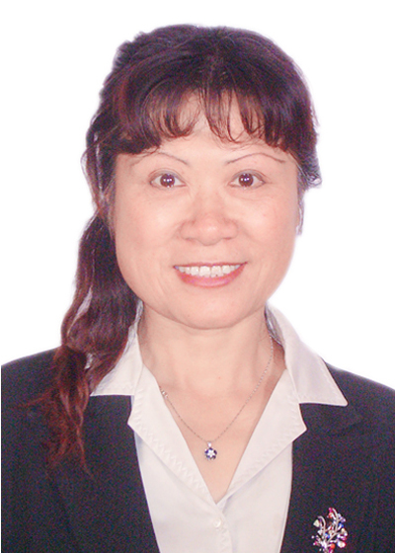
老师: 王爱勤 教授
简介：东南大学博士，中原工学院教授及北京建材总院教授级高级工程师，硕士生指导教师，现担任全国水泥制品标准化委员会委员，中国硅酸盐学会房建材料分会理事；中国建筑材料联合会地坪材料分会专家；北京建材质量协会副理事长；《北京建材质量》编委会副主任、《混凝土技术》、《商品混凝土》期刊编委会委员等职。负责和参加完成国家重点科技攻关、国家及行业标准、国家建材局科技开发、三峡、龙滩等重大工程、河南省政府招标等科研项目30多项，所参加和完成的项目荣获“九五”国家重点科技攻关优秀成果奖，建设部华夏科技奖，中国建筑材料工业协会科技进步奖，河南省科技成果奖，河南省教育厅科技成果奖等各种奖项。曾出版《建筑混凝土》,《商品混凝土》等专著4本，已发表论文100余篇，其中被SCI收录11篇，EI收录13篇，CA收录8篇以上。
主讲内容：
1. 《干混砂浆质量管理规程》（SB/T 10647-2011）详解。包含常规砂浆实验室的建立及建筑预拌砂浆产品质量控制体系。
2. 计量法，质量法，标准法，产品监督抽查管理办法。
3. 计量认证、实验室认可，测量误差与数据处理、数据修约，检测机构检测流程。
4. 建筑垃圾等固体废弃物在干混砂浆中的应用。
(二) 原料与检测篇
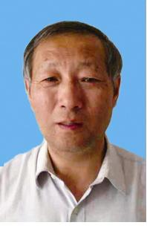
老师: 张承志 教授
简介：博士后，现任河南大学土木建筑学院教授，材料与结构研究所所长。主要研究领域为混凝土的耐久性、固体废弃物的综合利用、大体积混凝土、商品混凝土与商品砂浆等。长期从事土木工程材料的研究工作，主持参与自然科学基金项目“混凝土强度新理论”、“三峡主体工程混凝土配合比的优化设计”、“汾河二库工程混凝土配合比的优化设计”、“三峡工程集料碱活性的评定”等十多项大型工程的重大科研项目，以及一些技术规程的制定。主持参加科研项目20余项，诸多成果达到国际先进水平。发表论文50余篇，其中SCI收录论文11篇，EI收录论文13篇。
主讲内容：
一、砂浆原材料及外加剂试验方法。
二、新拌砂浆的性能
1、新拌砂浆的工作性
2、新拌砂浆的凝结时间
3、新拌砂浆的保水性
4、新拌砂浆的含气量
5、新拌砂浆的均匀性
三、硬化砂浆的性能
1. 硬化砂浆的强度
2. 硬化砂浆的变形性能
3. 硬化砂浆的抗渗性能
四. 标准实施过程中所遇到的问题及解决方式。
（三）产品与市场篇

老师: 段瑜芳 博士
简介：2008年在上海同济大学取得材料学博士学位，主要研究聚合物材料。在学习期间参加多项国家级科研目，发表学术论文多篇。现为瓦克化学北京技术中心技术经理兼瓦克学院培训师，主要负责瓦化学西北区域及华北区域胶粉的技术服务与技术支持工作，并对外墙外保温系统以及装饰砂浆有资深的验和研究。
主讲内容：
1. 各类干混砂浆产品市场前景和发展趋势。
2. 普通砂浆组成、性能与配方（砌筑砂浆、抹灰砂浆、地面砂浆、粉刷石膏、耐水腻子）。
3. 特种砂浆组成、性能与配方（保温体系配套砂浆、瓷砖粘结砂浆、填缝剂、界面砂浆、装饰砂浆、自流平砂浆、灌浆材料、修复砂浆、修补砂浆、防水砂浆、聚合物水泥基防水涂料、耐磨地坪材料、沥青CA砂浆等）。
（四）施工与应用篇
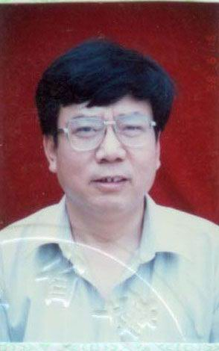
老师: 赵建纲 高级工程师
简介：1972年参加工作，从施工一线做起，先后参与、主持洛阳机务段电化改造6500m²电力机车定修库、第一届青运会体育场馆“郑州火车头体育馆”、郑州火车站跨线候车室、南京广电化改造、信阳火车站站房改造、郑州火车站主站楼、金阳光大酒店、铁路局1#办公楼、延神线青化砭特大桥等工程，历任领工员、副组长、副指挥长、副总工程师、项目经理、总工程师等。在预拌砂浆现场施工与应用方面积累了丰富、实用的经验。2005年组建河南宏光新型建材有限公司，主攻特种砂浆、干混砂浆的研发、生产与应用。
1. 不同施工环境和性能要求下对材料及添加剂的选择。
2. 施工组织管理及机械化施工常见问题及解决方法。
3. 常见质量事故的预防及补救方法。
4. 质量责任的区分和鉴定。
（五）答疑解惑
为保障培训效果，准确解决学员所关心的疑惑，请报名的学员于开课前提交需要专家解答的具体问题，培训期间将安排统一解答，并结合学员问题进行针对性的讲解。
（六）实际操作：强制性项目的检测规程、一般性项目检测规程，各种检测项目操作要领。
三、时间、地点、费用：
- 报名时间：2012年4月5日起，报到时间：2012年7月4日。
- 授课时间：2012年7月5-8日。四天，包含理论、实际操作及考试、参观。
- 授课地点：郑州天河大酒店 地址：郑州市金水区北二七路110号（人民公园东门向南200米）
实操地点：河南大学 地址：开封市明伦街金明大道
- 收费标准：1800元（含教材费、鉴定费、培训费、证书费、实操费和餐费等；住宿费用自理）。每期正式学员在下一期培训班时免费听课。
- 为保证效果，人数将予以控制，请尽快回执。
五、办理职业技能资格证书的需要提交以下资料：
1. 报名时提交：国家职业技能鉴定申报表（www.mortar.cn下载）、身份证复印件（传真或邮寄）。
2. 报到时携带：身份证、国家职业技能鉴定申报表原件、2张2寸免冠标准证件彩照。
六、联系方式：
培训由中国砂浆网（北京道豪科技有限公司）负责。有意参加培训和考评的人员请填妥下端回执，于2012年7月1日前传真到010-83832795，并将全额费用汇到下列帐户，款到后发放培训教材。
开户名：北京道豪科技有限公司 开户行：中国工商银行北京丰益桥支行
帐 号：0200245009200012681 汇款请注明：培训费
联系人：孙李鑫
电话：010-83832793 4008-838-178 传真：010-83832795
手机：13581716348 E-mail：mart@mortar.cn 943379256@qq.com 网址：www.mortar.cn
地址：北京市丰台区丰管路16号西国贸大厦4027B 邮编：100071



中国建筑业协会材料分会
2012年3月24日

